**ASSUNTO:. REITERO A INDICAÇÃO 180/2019 QUE SOLICITAVA ESTUDOS PARA INSTALAÇÃO DE DISPOSITIVO DE REDUÇÃO DE VELOCIDADE NA RUA HUBERT BUCCI, NO JARDIM QUARTIERI.**

**DESPACHO:.**

**SALA DAS SESSÕES ____/____/_____**

**PRESIDENTE DA MESA**

**REQUERIMENTO Nº , DE 2020**

**SENHOR PRESIDENTE,**

**SENHORES VEREADORES,**

Considerando que o pleito hora reapresentado é antigo pedido dos moradores que sofrem com a velocidade dos carros que transitam pela via.

Considerando ainda esta via é muito movimentada devido a dar acesso aos bairros da parte de cima da Zona Leste via Expedito Quartieri.

REQUEIRO a mesa após ouvir o douto plenário que se oficie o Exmo. Sr. Prefeito Municipal, Carlos Nelson Bueno, para que envie a esta casa, relatório detalhado de custo com propaganda no ano de 2018.

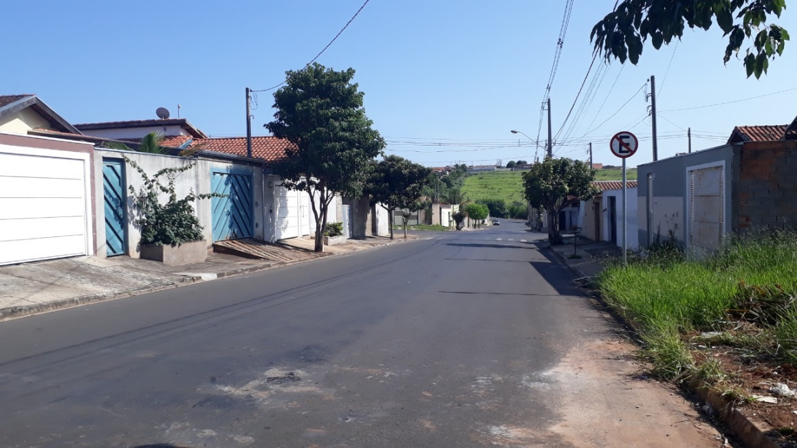

SALA DAS SESSÕES “VEREADOR SANTO RÓTOLLI”, aos 03 de janeiro de 2019

**VEREADOR LUIS ROBERTO TAVARES**